【 桃園市龜山區文華國民小學_新生服裝購置通知單 】
親愛的新生及家長您好：
歡迎貴子弟即將進入文華國小就讀，有關本校運動制服購置方式，原訂6/19到校套量
服裝，因運動服裝採購研擬規劃中及因應疫情校園不開放，故新生運動服購置請至以
下實體通路店家購置(取消6/19到校套量)：

●店家資訊
店家名稱 | 地址 | 連絡電話
范倫鐵諾名店 | 桃園市龜山區文三三街22-1號 | 03-3971133
瑋華文具行 | 桃園市龜山區文化二路105號 | 03-3960258
※及其他店家及通路購置。
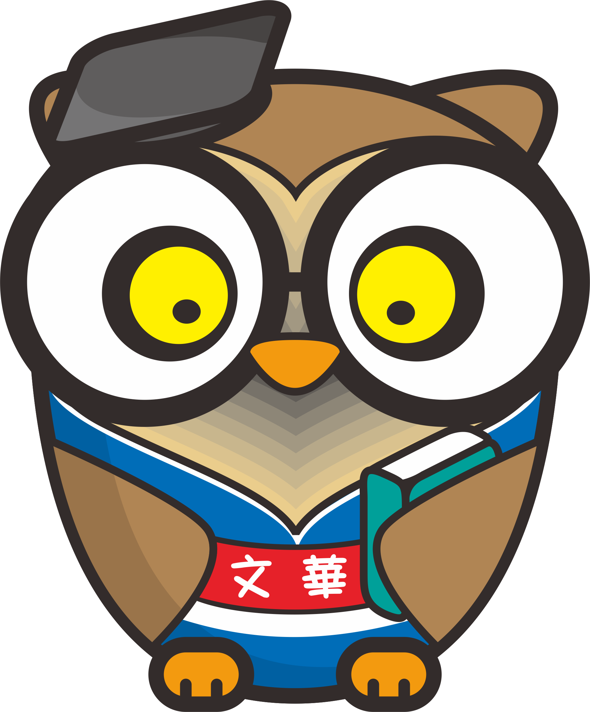
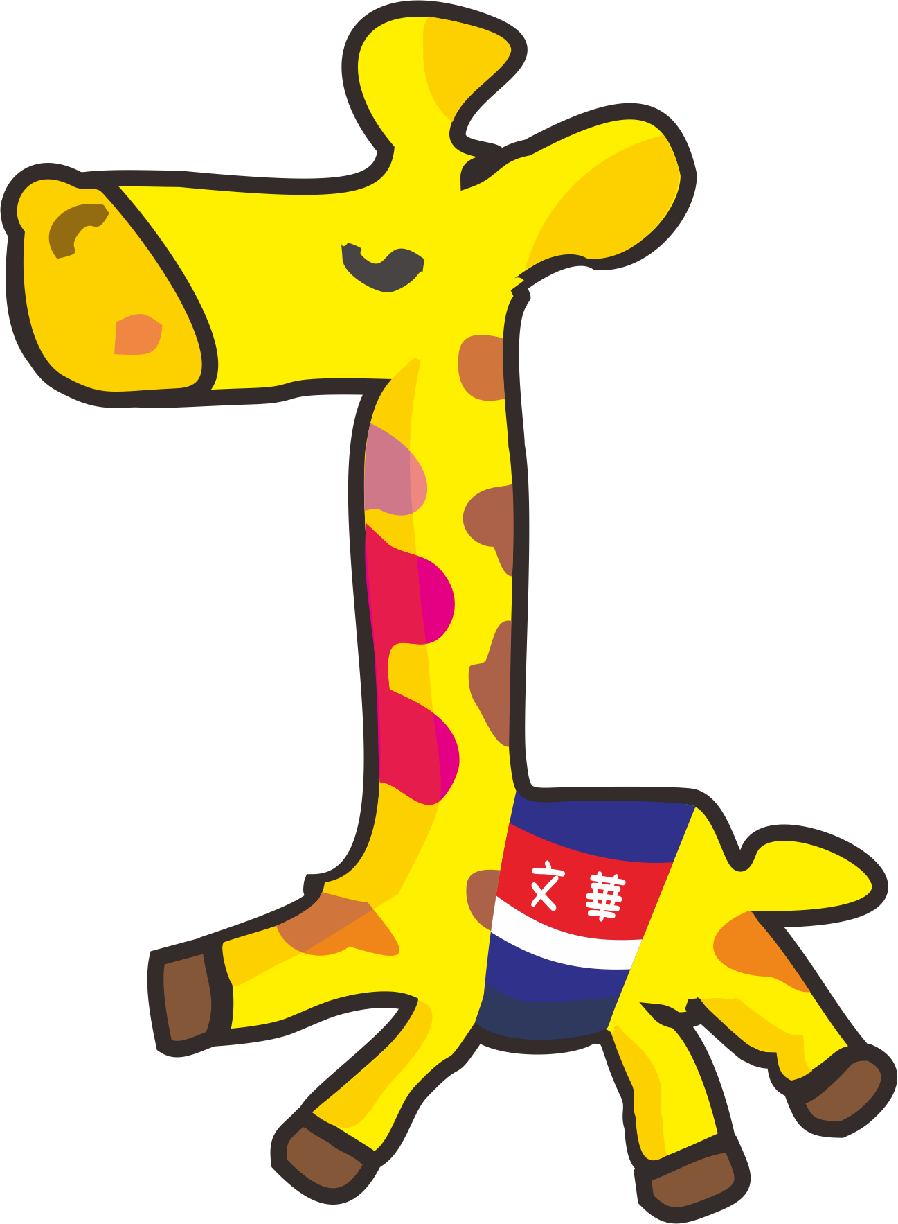
●新生(低年級)上學/放學時間
項次 | 時間 | 備註
上學 | 07點45分前 | 每天
放學 | 12點35分 | 週一三四五
放學 | 15點30分 | 週二
※週一至五皆在校用營養午餐。

●開學相關重要事項提醒：
- 開學及新生始業式於8/30(一)辦理，新生當日12點放學(當日不用午餐)。
- 8/31(二)起照表上課，放學接送時間15點30分。
3.請與孩子一同準備開學相關學用品，以喜悅的心情迎接小學生活的來到!
4.本校落實疫情相關規範(戴口罩、手消毒、量體溫、勤洗手)也請新生共同配合喔!
5.等待開學期間，因目前疫情嚴峻，請務必做好健康自主管理，減少出入公共場所，
外出請全程配戴口罩，勤洗手、量體溫、手消毒，身體不適請即刻就醫。
6.以上相關規劃將視疫情狀況作滾動式修正，並於以下網路平台公告周知：
(1)文華官方網站： http://sun.sshes.tyc.edu.tw/xoops/
(2)文華FB粉絲團專頁： https://www.facebook.com/WenHua20
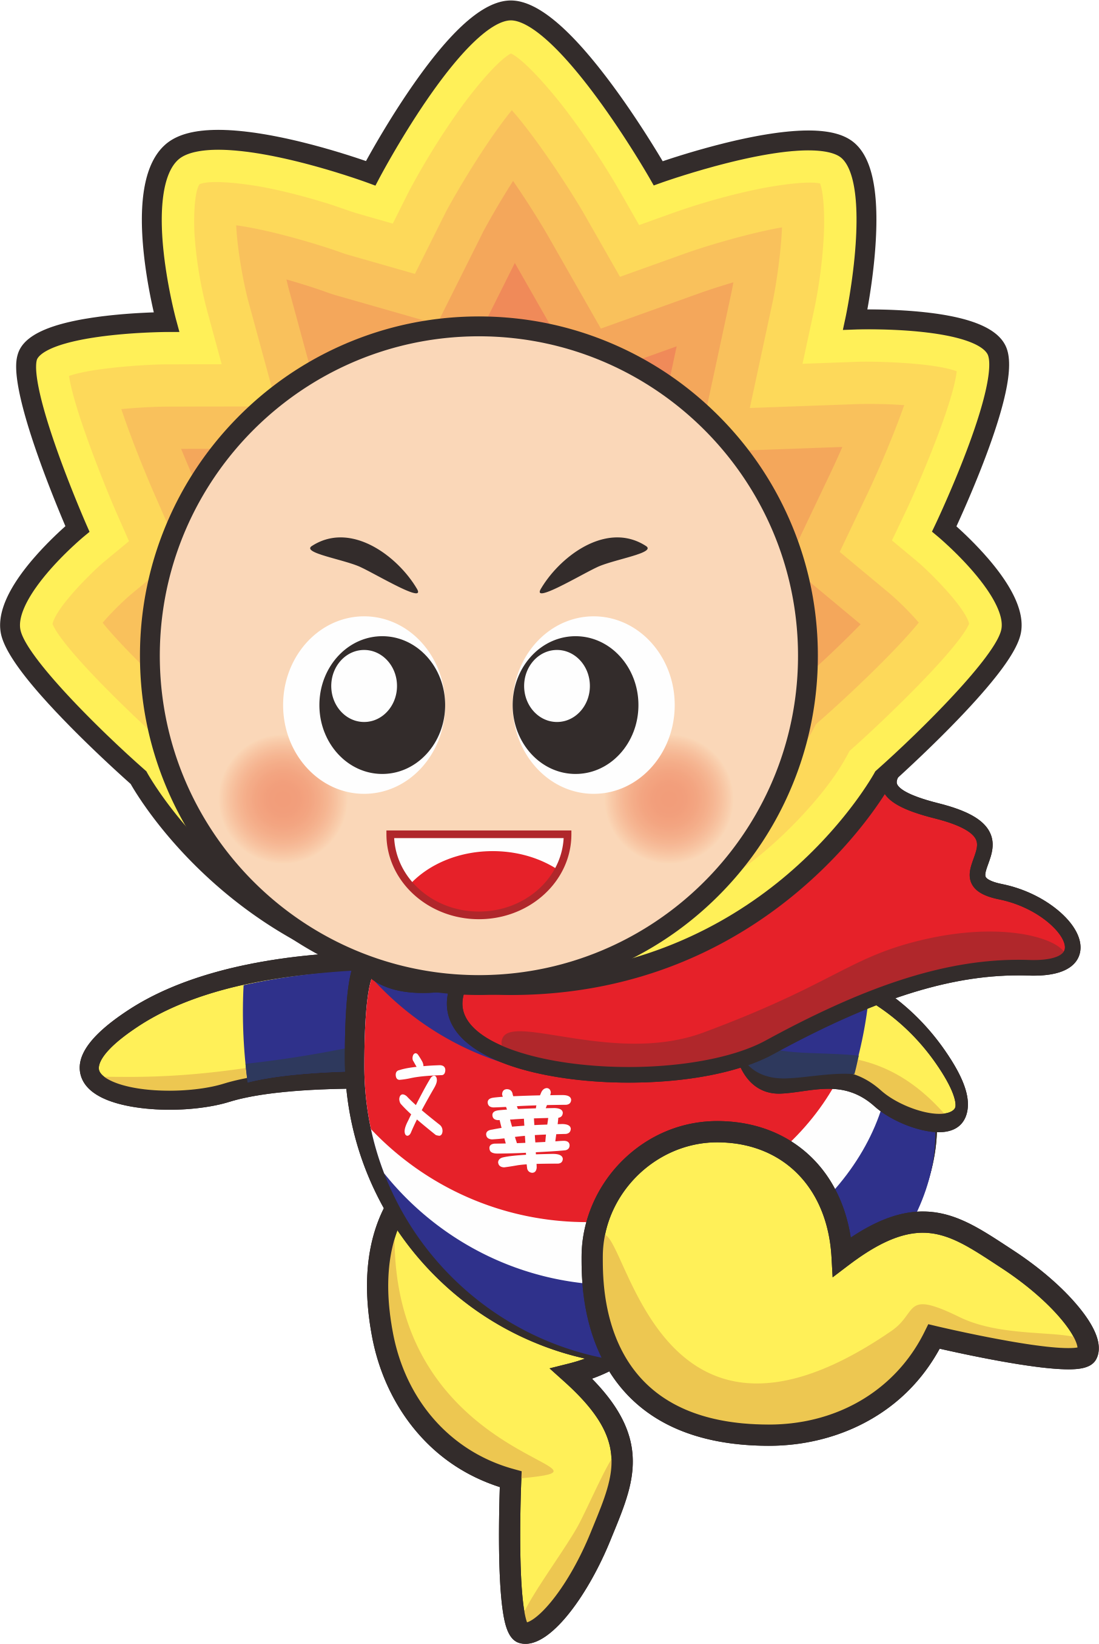
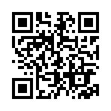
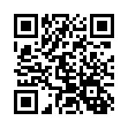
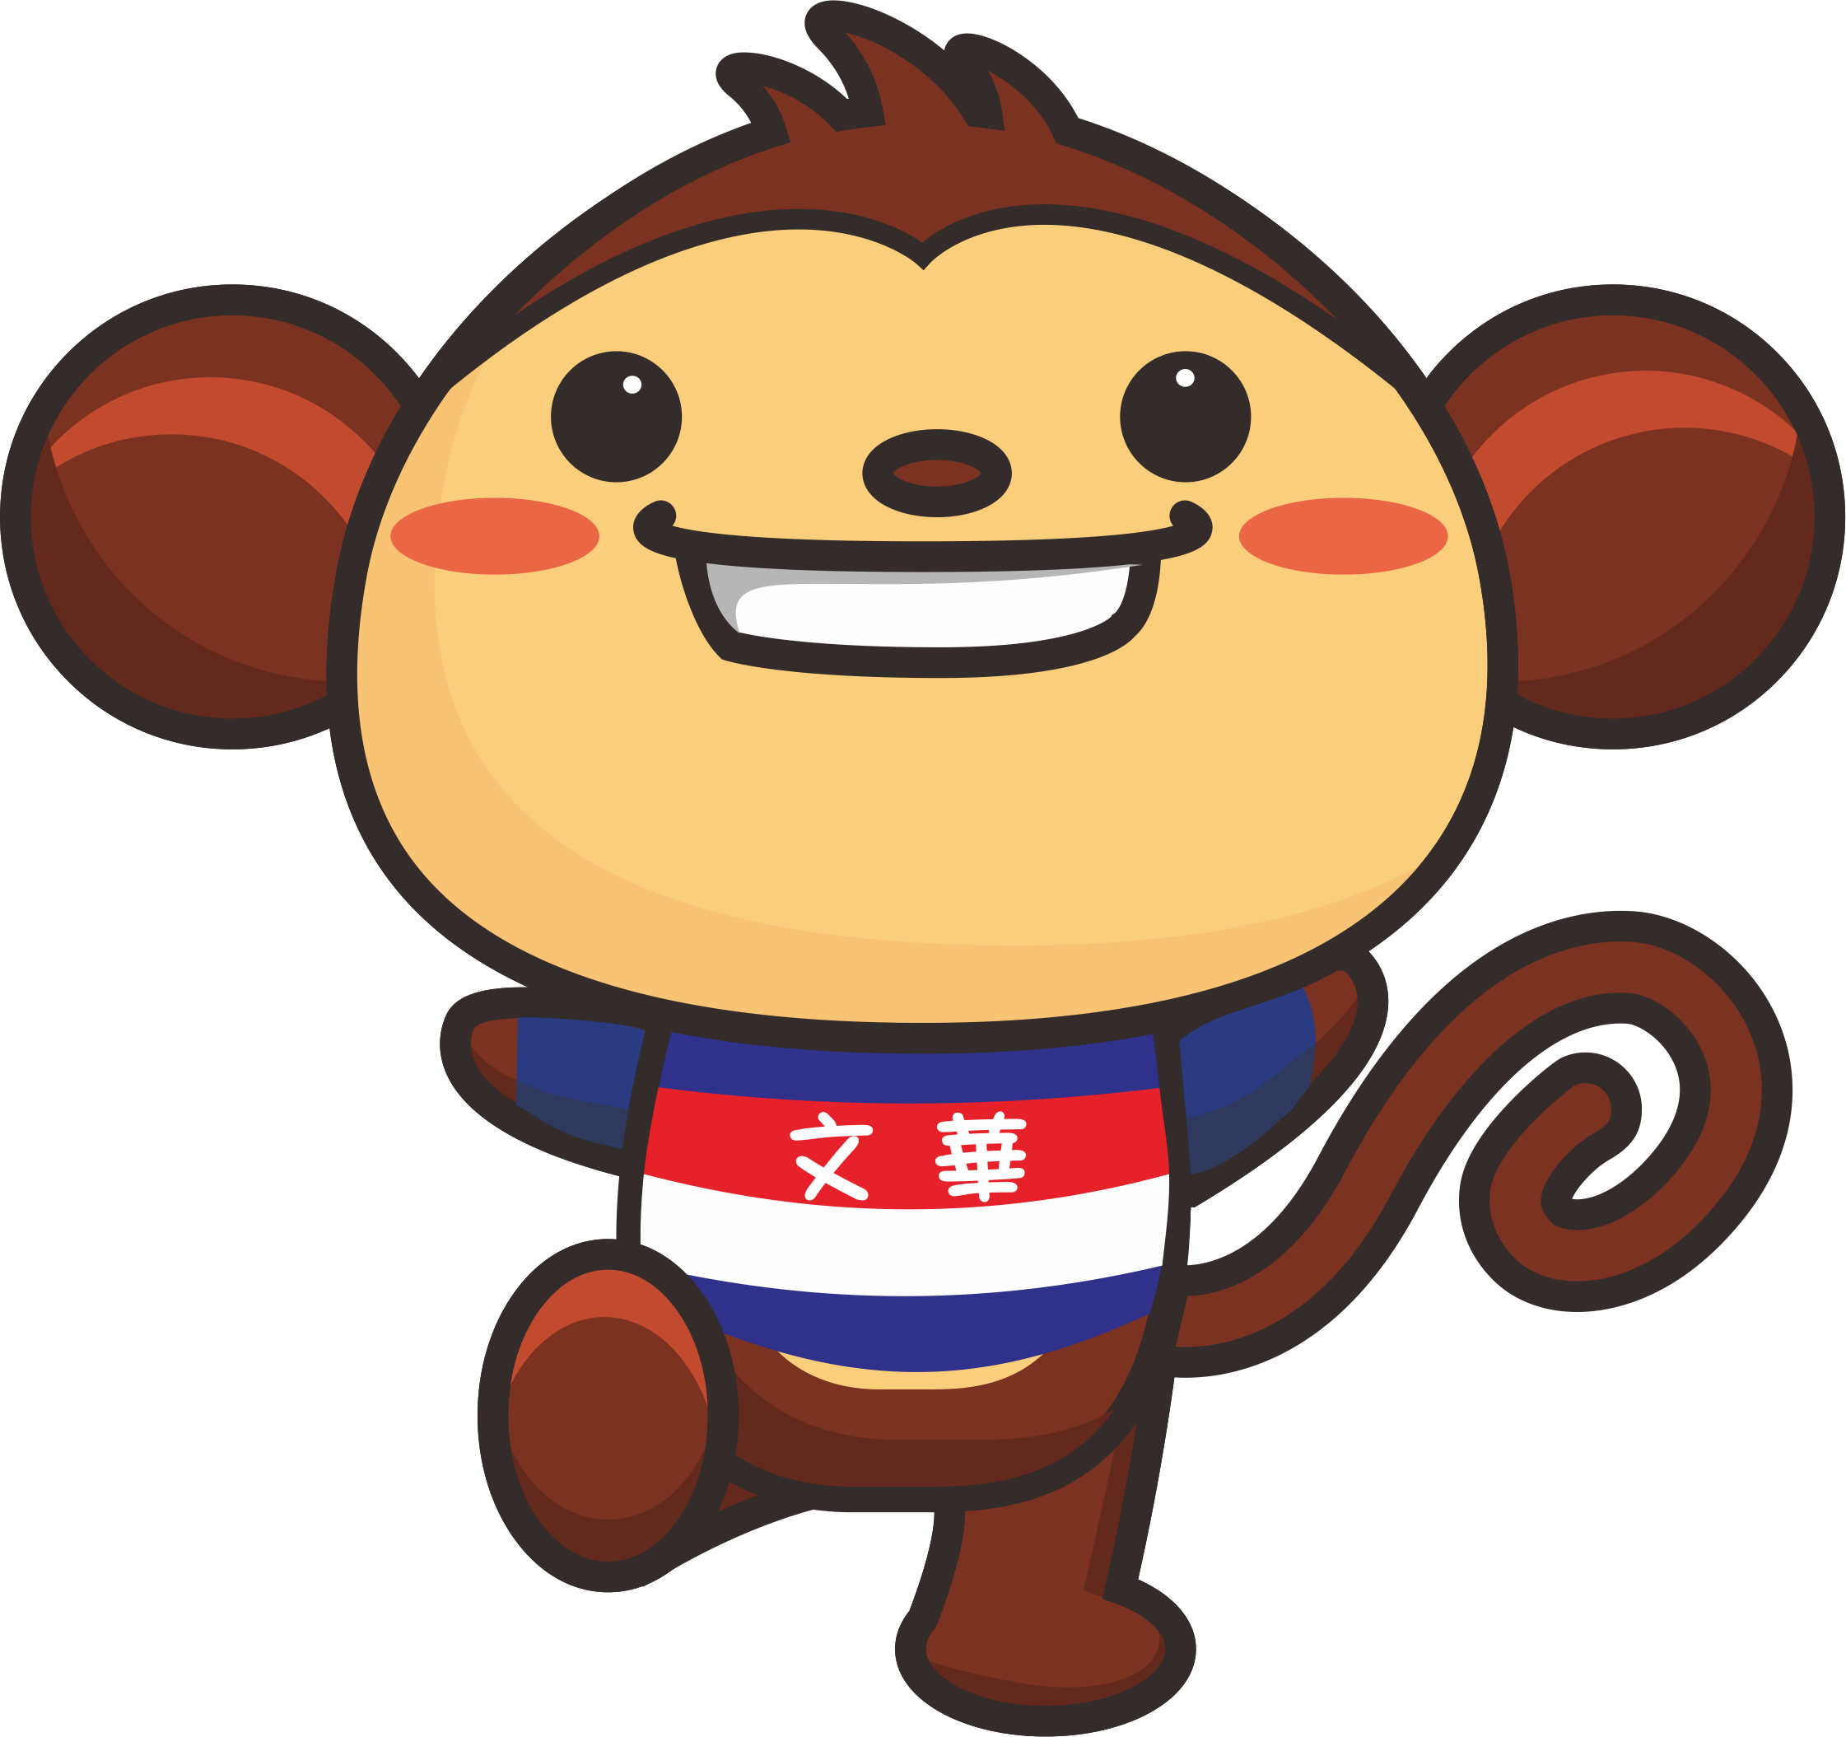

文華官網

文華FB

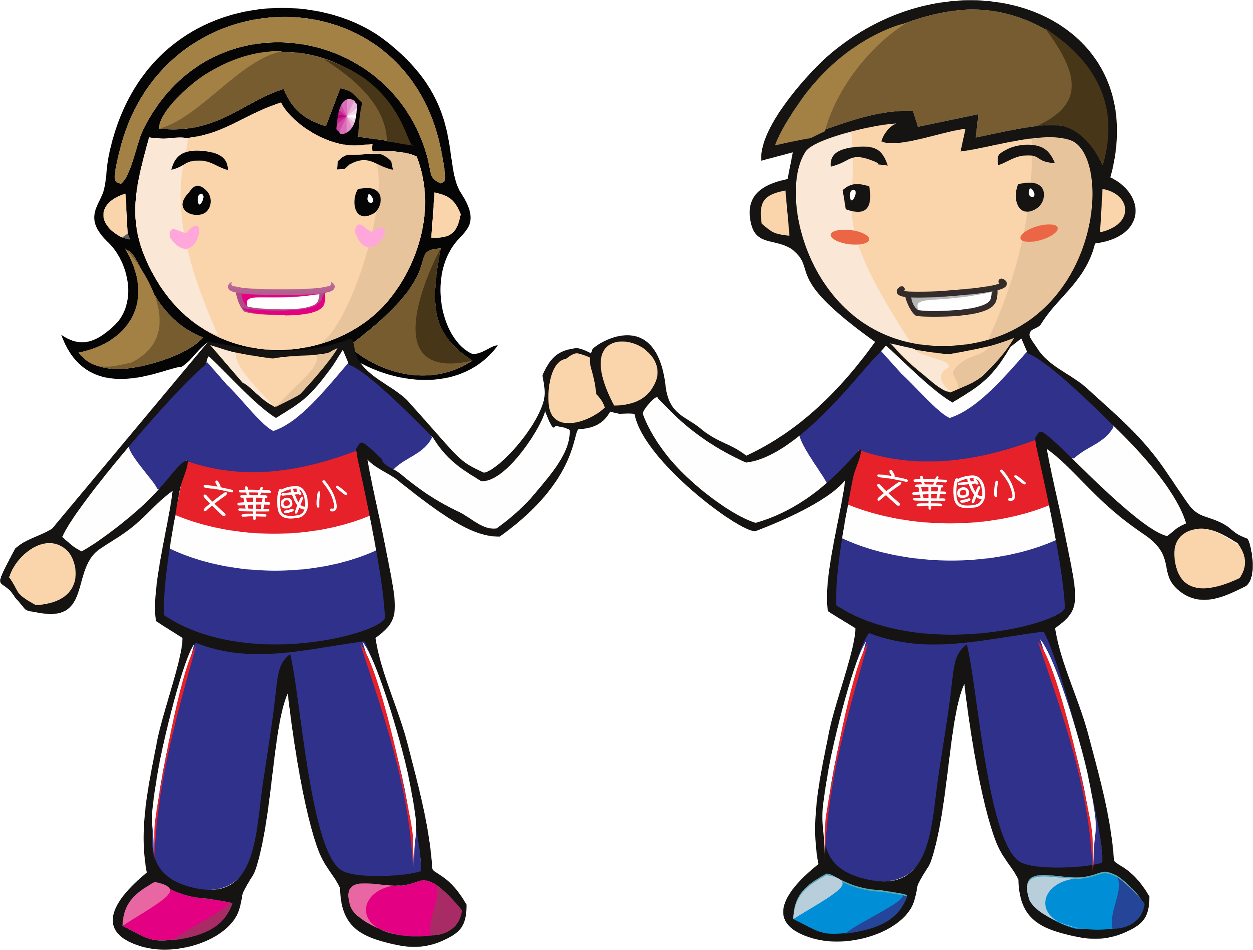

學務處 05/17 敬上
~ 一同擁抱金色童年 文華國小誠摯歡迎您~

